Adı: |  | Tarih:….../….../..  ALDIĞI NOT:
Soyadı: | 6. SINIF FEN BİLİMLERİ DERSİ
No: | 1. DÖNEM 2. YAZILI SORULARI
1-)Yukarıda gezegenler ile ilgili bazı bilgiler verilmiştir bu gezegenler hangi seçenekte doğru sıralanmıştır?
I II III
- Mars Jüpiter Neptün
- Mars Neptün Jüpiter
- Merkür Neptün Merkür
D) Mars Neptün Merkür

2-)
Yukarıdaki kavram haritasında Umut öğretmen dengelenmiş kuvvet ile ilgili üç adet örnek yazılmasını istemiştir. Aşağıdakilerden hangisinin bu kavram haritasına yazılması yanlış olur?
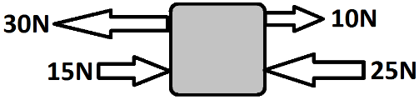
A)Sabit süratle giden araba
B)Yavaşlayan bisiklet
C) Masada üzerinde duran kalem
D)Duvarda asılı duran saat
3-)

Verilen bilgilere göre aşağıda verilenlerden hangisi doğrudur?
I II III
A)Kısa Kemik Uzun Kemik Yassı Kemik
B)Yassı Kemik Kısa Kemik Uzun Kemik
C)Yassı Kemik Uzun Kemik Kısa Kemik
D)Uzun Kemik Yassı Kemik Kısa Kemik
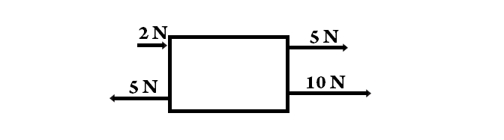
4-)

Yukarıdaki cisme etki eden net kuvvet kaç N’dır?
A) 17 N B) 12 N
C) 22 N D) 15 N

5-) Aşağıdakilerden hangisi destek ve hareket sisteminin sağlığını olumsuz etkiler?
A) Aralıksız 3 saat bilgisayar kullanma
B) Dik Oturma
C) Yaşa uygun spor yapma
D) Dengeli beslenme
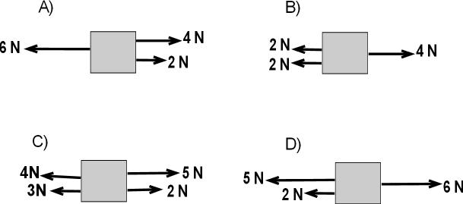
6-) Aşağıdaki cisimlerden hangisi dengelenmiş kuvvetlerin etkisinde değildir?

7-)

Yukarıdaki cisme 4 kuvvet etki etmektedir. Cismin dengelenmiş kuvvetler etkisi altında kalabilmesi için aşağıdaki kuvvetlerden hangisi 5. Kuvvet olarak etki etmelidir?
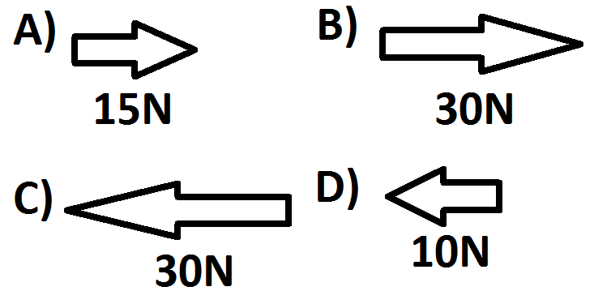
8-) Büyük kan dolaşımının işlevi aşağıdaki şıklardan hangisinde verilmiştir?
A) Kanı akciğerlerden kalbe ulaştırmak
B)Kanın akciğerlerde temizlenmesini sağlamak
C)Vücuda besin ve oksijen gibi yararlı maddeleri ulaştırmak
D)Kanı akciğerlere ulaştırmak
9-) Aşağıdakilerden hangisi dolaşım sistemi organı değildir?
A) Karaciğer B)Kalp C)Damar D)Kan
10-) “ ? Benim fiziksel sindirimim ve kimyasal sindirimim ağızda başlar.”
Yukarıdaki soru işareti olan yere aşağıdakilerden hangisi gelir?
A)Proteinler B)Yağlar C)Karbonhidratlar D)Sıvılar

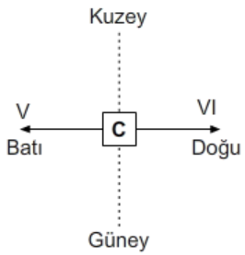
11-) Yaralanmalarda ve kanamalarda kanın pıhtılaşmasını sağlayarak kanın durmasını sağlayan yapı aşağıdakilerden hangisidir?
A) Alyuvarlar B) Akyuvarlar
C) Kan plazması D) Kan pulcukları
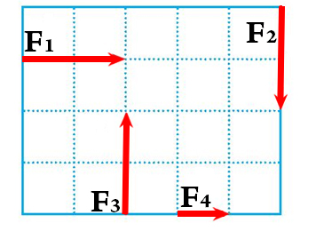
14-)Birim kareler üzerinde F1,F2,F3,F4 kuvvetlerinin büyüklük, yön ve doğrultuları gösterilmiştir.

Buna göre aşağıdakilerden hangisi yanlıştır?
A) F2 ve F3 aynı doğrultu ve aynı yöndedir.
B) F1,F2 ve F3 eşit büyüklüktedir.
C) F1 ve F4 aynı doğrultu ve aynı yöndedir.
D)F4 kuvveti diğerlerinden daha küçüktür.
15-)Fen bilimleri dersinde Güneş ve Ay tutulmaları konusunu işleyen Ahmet, Güneş tutulması modeli kısmına aşağıdaki şekli çizmiştir.
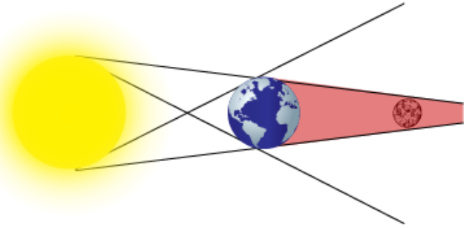

Bu duruma göre öğretmeni Ahmet'e ne söylemiştir?
A) Çizdiğin model doğru. Aferin!
B)Ahmet! Güneş tutulması yerine Ay tutulması modelini çizmişsin.
C) Modelde eksiklikler var. Asteroitleri de eklemelisin.
D)Ay, Dünya'ya daha uzak olmalıydı.
16-) Tükürük ve pankreas öz suyunun ortak özelliği aşağıdakilerden hangisidir?
A) Ağızda salgılanmaları
B) Karbonhidratları sindirebilmeleri
C) Fiziksel sindirim yapmaları
D) Enzimlerinin midede çalışması
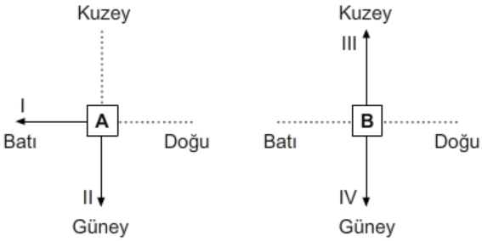
17-)

A, B ve C cisimlerine etki eden şekildeki gibi numaralandırılmış kuvvetlerden hangilerinin hem doğrultusu hem de yönü aynıdır?
A) I ve II B) I ve V
C) I ve IV D) II, IV ve VI
18-) Bir cisim sabit süratle hareket ettiğinde üzerine etkiyen net kuvvet (bileşke) sıfırdır.

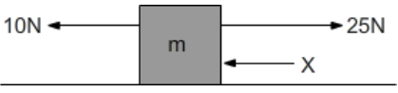

Sürtünmesiz düzlemde m kütleli cismin sabit süratle hareket edebilmesi için uygulanan X ile gösterilen kuvvetin büyüklüğü kaç Newton olmalıdır?
A) 20 B) 15
C) 10 D) 5
19-) Büyük kan dolaşımının işlevi aşağıdakilerinhangisindedir?
A) Kanı akciğerlere ulaştırmak
B) Yapı ve organlara besin ve oksijen taşımak
C) Kanı oksijence zenginleştirmek
D) Kanı akciğerlerden kalbe ulaştırmak
20-) Kan bağışı ve kan nakli ile ilgili aşağıdaki ifadelerdenhangisi yanlıştır?
A)18-65 yaş arasındaki sağlıklı insanlar kan bağışışında bulunabilir.
B)İsteyen herkes kan bağışında bulunabilir.
C)Kan nakli ancak aynı gruplar arasında gerçekleşir.
D)Kan bağışı toplumsal dayanışmayı artırır.
21-)(Joker) Aşağıdaki organlardan hangisi boşaltım yapmaz?
A)Akciğer B) Deri C)Mide D)Kalın Bağırsak
22-)(Joker) Güneş tutulması sırasında Güneş, Dünya veAy’ın konum-larını göstermek isteyen biröğrenci aşağıdakilerden hangisini yaparsaamacına ulaşır?

